

OF TEKNOLOJİ FAKÜLTESİ
İNŞAAT MÜHENDİSLİĞİ VE …………………………
ÇOK DİSİPLİNLİ UYGULAMA ÇALIŞMASI SONUÇ RAPORU

Proje Başlığı
Öğrenci Numarası | Öğrenci Adı Soyadı | Bölümü
1
2
3
4
5
Koordinatör | Araştırma Görevlisi

Not: Yazı tipi Times New Roman, yazı tipi boyutu 11 pt olmalı ve toplam sayfa sayısı 10 sayfayı geçmemelidir.

Sonuç Raporu Son Teslim Tarihi : / / 2026

ÖZET
Ders kapsamında yürütülen çalışmanın amacı, kapsamı, kullanılan yöntemler, elde edilen sonuçlar ve yönetim yapısı açık ve öz bir şekilde ifade edilmelidir. Hazırlanan özet 450 kelimeyi veya bir sayfayı geçmemelidir.
Anahtar Kelimeler: Akıllı Şehir, Sel Bariyeri, Afet Yönetimi, Kentsel Güvenlik, Otomasyon

1. GİRİŞ

2. PROBLEMİN TANIMI

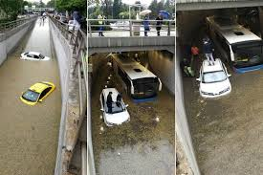
Şekil 1. Kentsel taşkın riskinin kritik bir ulaşım noktasında (alt geçit) örneği, araçlar ve yayalar için tehlikeleri göstermektedir.

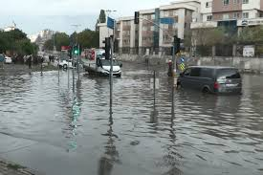
Şekil 2. Akıllı Kentsel Sel Bariyerinin kavramsal tasarımı, sensör entegrasyonunu ve otomatik kaldırma mekanizmasını göstermektedir.

3. ÇALIŞMANIN AMACI

4. METHOD

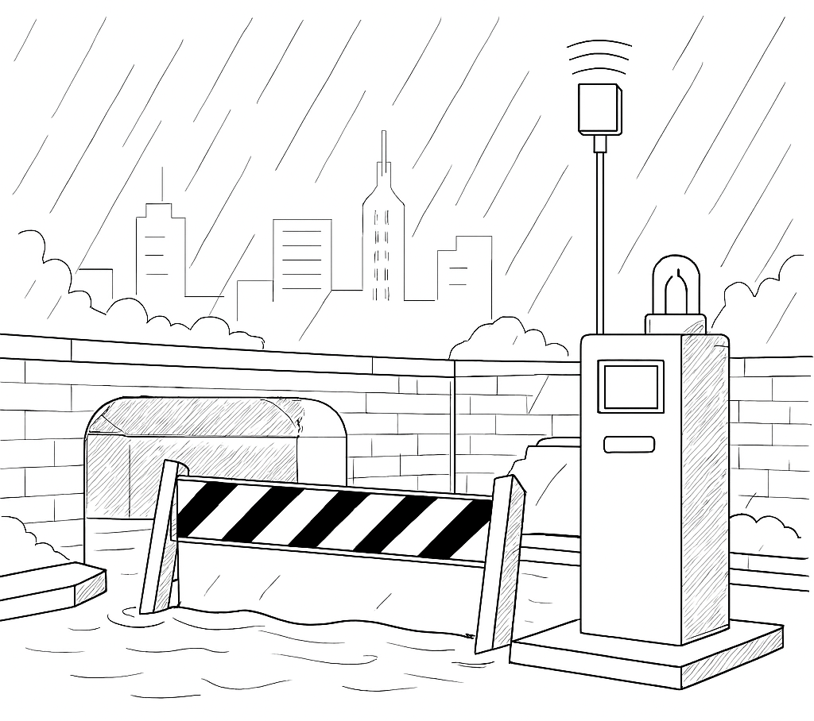
Şekil 3. Akıllı Kentsel Sel Bariyeri sisteminin teknik şeması; sensör, kontrol ünitesi ve otomatik bariyer mekanizmasını göstermektedir.
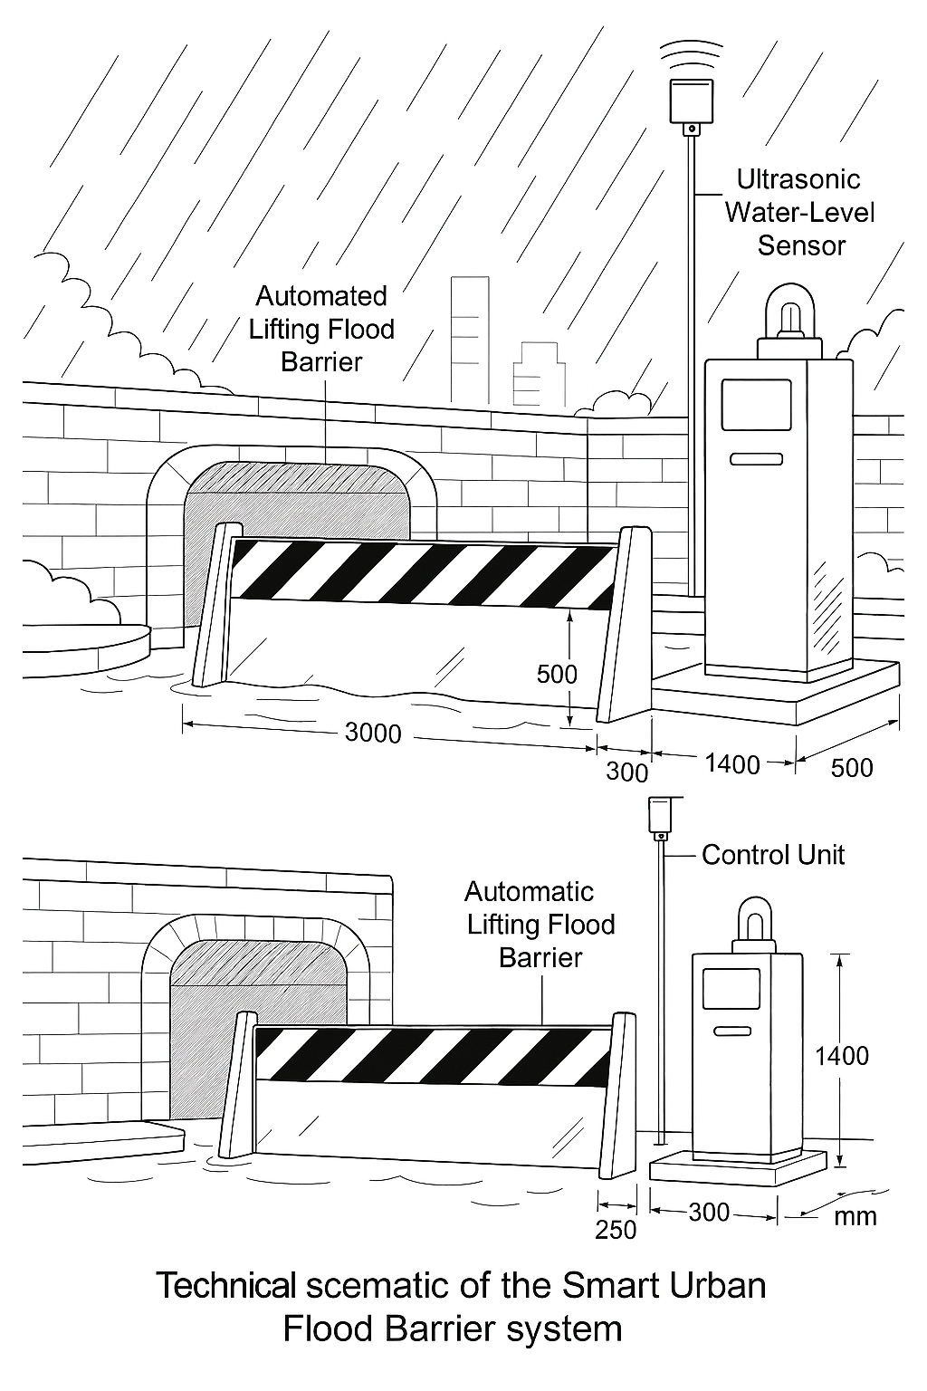
Şekil 4. Akıllı Kentsel Sel Bariyeri sisteminin boyutlarını gösteren 2 boyutlu teknik plan.

5. İŞ ZAMAN PLANI VE RİSK

5.1.1 İş Zaman Planı
- 1–2 Ay:
- 3–4 Ay:
- 5–6 Ay:
- 7 Ay:
- 8 Ay:
- 9 Ay:
- 10 Ay:

5.1.2. İş Zaman Planı ve Sorumluluklar
Zaman çizelgesi (10 Ay)

Aylar | Faaliyet | Sorumlu Kişiler
1-2
3-4
5-6
7
8
9
10

Roller ve Sorumluluklar
- Takım Lideri (……….):
- :
- :
- Tüm Üyeler :

5.2. PROJE RİSKLERİ VE ACİL DURUM PLANLARI
5.2. 1 Teknik Riskler

B Planı:

B Planı:

B Planı:
5.2. 2 Çevresel Riskler

B Planı:

B Planı:

6. PROJE RİSKLERİ VE ACİL DURUM PLANLARI
6.1 Teknik Riskler 🔴

Renk Kodlama Kuralları
- 🔴 Yüksek Öncelik (puan ≥ 6) → Word'de açık kırmızı renkle gölgelendirin.
- 🟠 Orta Öncelik (puan = 5) → Açık turuncu tonunda gölgelendirin.
- 🟡 Düşük Öncelik (puan ≤ 4) → Açık sarı tonunda gölgelendirin

7. SONUÇLAR

Tablo 1. Birleşmiş Milletler Sürdürülebilir Kalkınma Amaçları (SKA)
SKA No | Hedef Başlığı
SKA 1
SKA 2
SKA 3
SKA 4

Tablo 2. Türkiye'nin On İkinci Kalkınma Planı (2024-2028) Stratejik Hedefleri
Hedef No | Hedef Başlığı
H1
H2
H3
H4
H5

8. BÜTÇE
9. KAYNAKLAR

